Информация
о работе библиотек МКУК «Свечинская МБС»
в рамках областной декады краеведческой книги
2-12 октября 2017 года

В рамках областной декады краеведческой декады в центральной районной библиотеке им.О.М.Куваева прошел цикл мероприятий.
Выставка-просмотр «Читай вятское!», познакомила читателей с произведениями кировских поэтов и писателей, отдельный раздел выставки был посвящен книгам-участницам «Вятская книга года». Особый интерес вызвали книги из серии «Почетные граждане города Кирова».

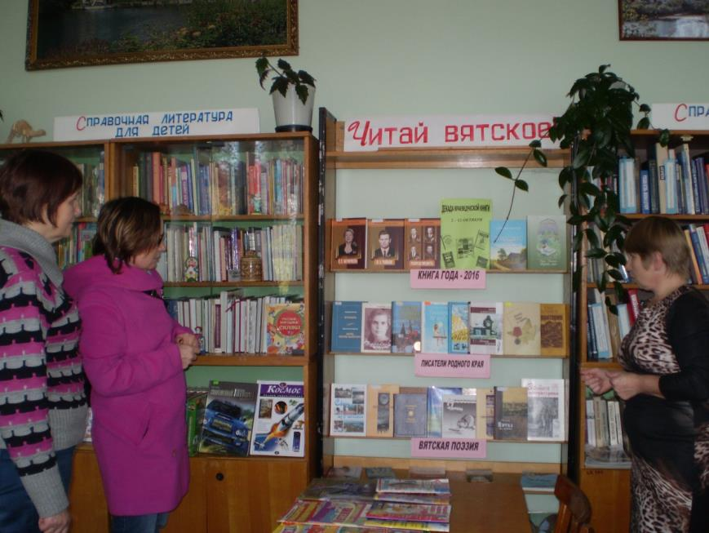

В течении декады работала книжная полка «Герценке – 180 лет», где были представлены книги об истории библиотеки им. Герцена, истории книжного дела Вятского земства, современных днях библиотеки.

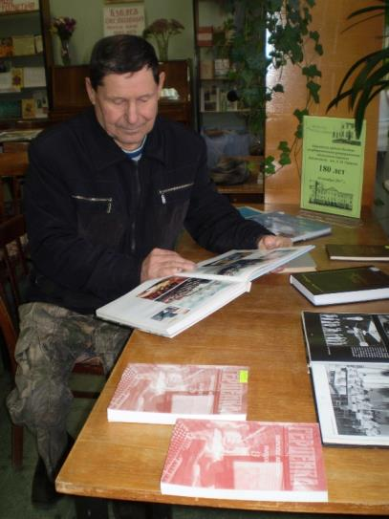 | 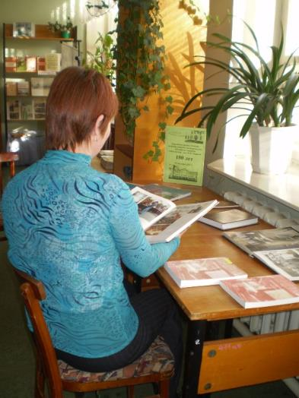

Экскурсия «Мир библиотек» для обучающихся Свечинского филиала Котельничского сельскохозяйственного техникума. Ребята познакомились с историей и современностью областной универсальной научной библиотеки им.А.И.Герцена, узнали об её информационных возможностях, о работе библиотеки в режиме онлайн. Совершили виртуальную экскурсию по залам библиотеки, посмотрели фильм из проекта «Вятская летопись» - «Герценка». Ребята обратили внимание на старинные книги, хранящиеся в фондах библиотеки, были удивлены количеством читателей главной библиотеки области.
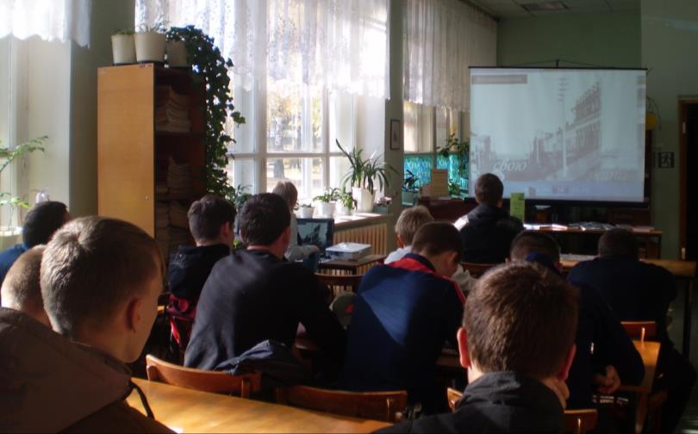

Закончив экскурсию по Герценке, экскурсанты отправились в путешествие по центральной районной библиотекой им. О.М. Куваева. Проследили ее путь со дня основания до сегодняшнего дня. Познакомились с отделами библиотеки и ее работой.
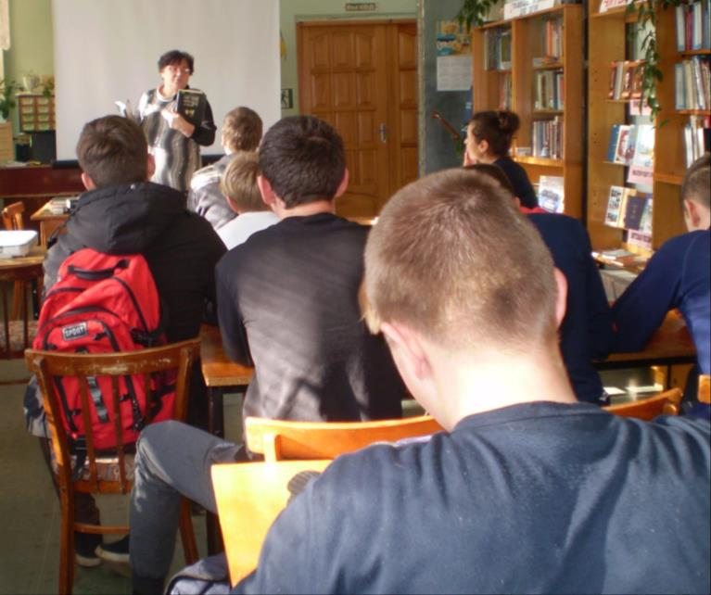

Приятно было услышать, что ребята знают о мероприятиях, проводимых в стенах библиотеки и ждут дальнейших приглашений на них. Итогом экскурсии стали 7 новых читателей абонемента и читального зала.

В центральной детской библиотеке, в рамках декады, прошёл кукольный спектакль для детей и родителей под названием «Кикиморские заморочки». Мероприятие посвящено 60-летнему юбилею кировской писательницы-сказочницы Наталии Валентиновны Русиновой.
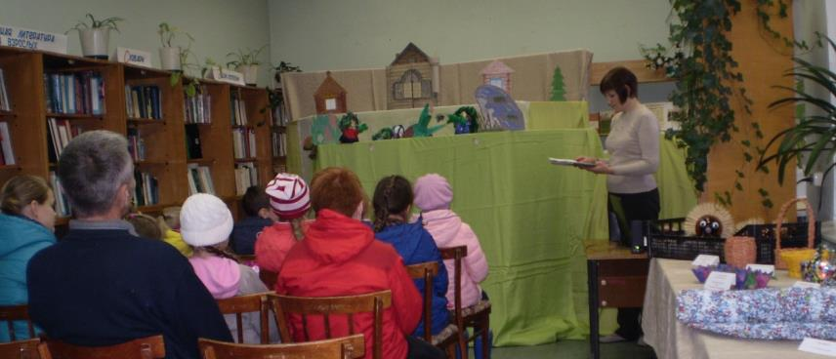

Во время мероприятия, гости познакомились с жизнью и творчеством писательницы, а также посмотрели кукольный спектакль, состоящий из трёх частей. Три отрывка из книги «Кикиморские сказки» рассказали, как кикиморы пытались подружиться со старушками с улицы Кикиморской, как они украли девочку Вику, чтобы заняться её перевоспитанием и как кикиморы пытались выручить свою сестричку, застрявшую в водосточной трубе. Спектакль заставил посмеяться и попереживать за весёлых и неугомонных обитателей Кикиморского пруда, поучаствовать в конкурсах, предлагаемых кикиморами.

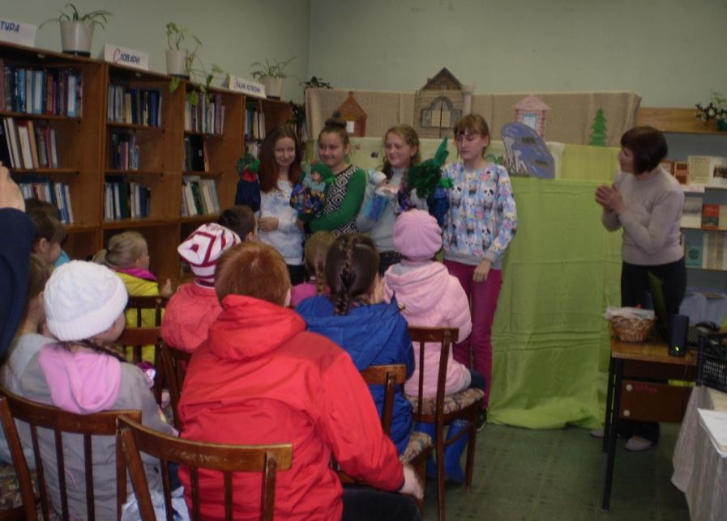

Актёрами кукольного спектакля стали девочки-шестиклассницы Василиса Юферева, Даша Гребёнкина, семиклассница Кристина Рябова и третьеклассница Саша Кулакова. Девочки замечательно справились со своей задачей, чем заслужили бурные аплодисменты зрителей.

